حذار | إرشادات الأمن والسلامة في المختبر |  |  |  |  | خطر
من المهم إدراك أن مختبر الكيمياء مكان له تقديره واحترامه، لذا لابد عند دخولك المختبر أن يكون سلوكك جادا ودقيقاً، وكل عمل تقوم به ينبغي أن يكون عملاً محسوباً تسبقه لحظة تفكير، لأن أي عبث أو أي عمل عشوائي قد ينتج عنه أذى لجسمك أو ملابسك أو لمختبرك أو لزملائك، لذا يجب أن نتبع التعليمات الآتية:
- استمع جيداً إلى إرشادات المعلم، و لا تجر تجارب لم تطلب منك إلا بعد استشارته.
- تأكد من أسماء المواد الكيميائية قبل استعمالها، وانتبه لأي تحذيرات حول استخدامها، فبعضها قد يكون حارقاً أو كاوياً أو ساماً، ولا تستعمل أي مادة من المواد الخطرة كالأحماض المركزة أو القواعد المركزة إلا بعد معرفة شروط استخدامها و لا تلمس ولا تتذوق ولا تشم أي مادة كيميائية.
- تجنب شفط المواد الكيميائية بالفم، حتى لو كان ماءً.
- عند استعمال اللهب، تأكد جيداً أن المواد القريبة منك غير قابلة للاشتعال.
- عند اخذ أية مادة كيميائية كعينة من زجاجات المواد لا تترك غطاء الزجاجة على طاولة المختبر ، خذ حاجتك و أغلق الزجاجة ثم أعدها إلى مكانها و لا تنقل زجاجات المواد بعيدا عن أماكنها ، كما يجب مراعاة عدم فتح عدة زجاجات في وقت واحد فقد تختلط أغطية الزجاجات مع بعضها الأمر الذي يسبب تلوث المحتويات .
- عند التخلص من أية مادة سائلة القيها في الحوض الخاص بذلك و صب عليها كمية كبيرة من الماء ( توجد في بعض المختبرات زجاجات كبيرة لجمع السوائل العضوية ) ، مع مراعاة غسل يديك جيدا بالماء فور الانتهاء من استعمال أية مادة كاوية مثل الأحماض و القواعد ، و الاحتفاظ بيديك جافة أثناء العمل .
- لا تلق المواد الصلبة الزائدة عن حاجتك و كذلك أوراق الترشيح المستعملة في الحوض ،بل ضعها في السلة الخاصة بها .
- عند الانتهاء من كل تجربة قم بتنظيف الأدوات التي استخدمتها و أعدها إلى مكانها في المختبر، مع مراعاة تنظيف طاولتك بين فترة و أخرى قبل مغادرتك المختبر .
- احرص على تدوين ملاحظاتك مما تشاهده أولا بأول و كل ما تستنتجه من مشاهدات حتى و لو كان حدوثها غير متوقع .
- عدم ارتداء الخواتم والساعات والمجوهرات عند العمل في الأجهزة الكهربائيّة.
- يجب عدم ملُامسة الشخص المصاب بصدمةٍ كهربائيّة، وفصل التيار الكهربائيّ على الفور، ومن ثمّ إبعاد الشخص عن مصدر التيار الكهربائيّ بواسطة مادّةٍ عازلة كالخشب، ومن ثمّ إجراء الإسعافات الأوليّة له، ونقل المصاب فوراً على المشفى.
- إطفاء الحرائق الناجمة عن الكهرباء بالماء، ويُعدّ ذلك من الأخطاء الشائعة في التعامل مع حرائق الكهرباء؛ لأنّ سكب الماء فوق اللهب سيزيد من اشتعال النار، ومن المُمكن أيضاً أن يتسبب ذلك في حدوث صعقات كهربائية.
- قم بتبليغ مدرسك فور وقوع حادث لك أو لزملائك حتى لو كان الحادث بسيطا وذلك ليتم تقديم المساعدة اللازمة فورا .
مادّة متفجرة |  |  |  |  |  | خطر على الصحة
مادّة محرقة |  |  |  |  |  | مادّة مؤكسدة
مادّةضارة |  |  |  |  |  | مادّة كاوية وحارقة
مادّة مضرة بالبيئة |  |  |  |  |  | مادّة ملوثة للبيئة
مادّة سامة |  |  |  |  |  | مادّة متفجرة
يلتهب بسهولة |  |  |  |  |  | مادّة سريعة الاشتعال
يتسبب في تآكل الأجسام | مزعج |  | 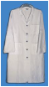  ضروري و أكيد | مادّة مهيّجة |  | غاز تحت ضغط
بعض الزجاجيات والأدوات الموجودة في المخبر
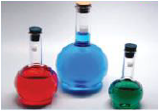 |  | 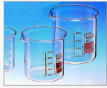 |  |  | 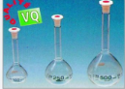
دورق بقاعدة مسطحة |  | بيشر زجاجي |  |  | حوجلة عيارية
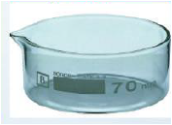 |  | 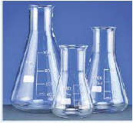 |  |  | 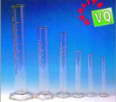
طبق زجاجي |  | دورق مخروطي |  |  | مخبرات زجاجية
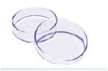 |  | 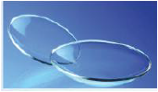 |  |  | 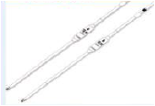
علب بيتري |  | زجاجة ساعة |  |  | ماصة حجمية زجاجية
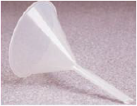 |  | 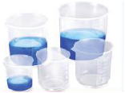 |  |  | 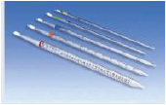
قمع بلاستيكي |  | بيشر بلاستيكي |  |  | ماصة مدرجة زجاجية
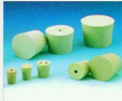 |  | 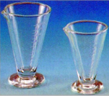 |  |  | 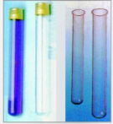
سدادات بلاستيكية |  | كؤوس زجاجية |  |  | أنابيب اختبار
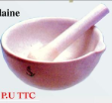 |  | 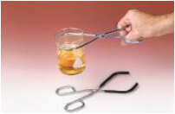 |  |  | 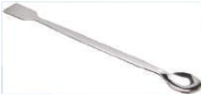
طبق هاون |  | ماسك بيشر |  |  | ملعقة
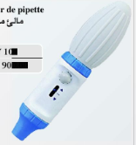 |  | 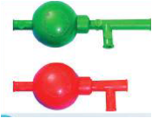 |  |  | 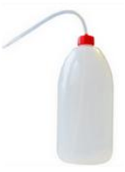
مالئ ماصة حجمي |  | إجاصة |  |  | طارحة ماء
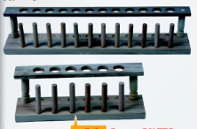 |  | 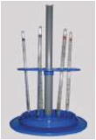 |  |  | 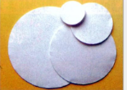
حامل أنابيب |  | حامل ممصات بلاستيكي |  |  | ورق الترشيح
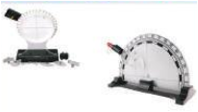 |  | 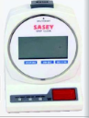 |  |  | 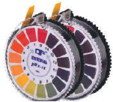
تجهيز لدراسة انعكاس وانكسار الضوء |  | ميقاتية رقمية |  |  | ورق pH
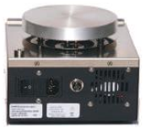 |  | 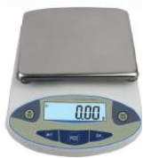 |  |  | 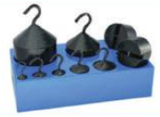
مخلاط مغناطيسي |  | ميزان حساس |  |  | مجموعة كتل للتعليق والوزن
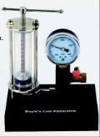 |  | 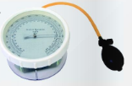 |  |  | 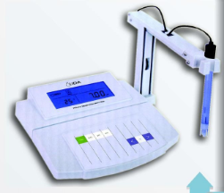
قانون بويل |  | جهاز قياس الضغط ( بارومتر) |  |  | جهازpHمتر
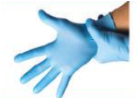 |  |  |  |  | 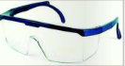
قفازات طبية |  | قناع |  |  | نظارات للحماية
طريقة العمل ببعض الأدوات داخل المختبر
صورة توضيحية |  | الأداة
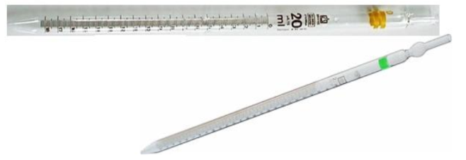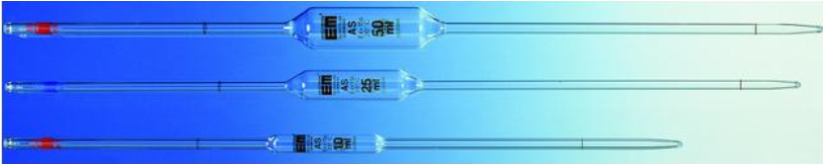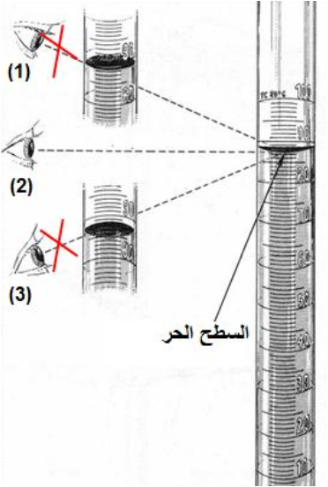 |  | 1. الممص:  الماصة المدرجة: هي أنبوب زجاجي مضبوطة بمايسكب منها وليس بمحتواها، دقتها ترتبط بسعتها ( من 0.5 حتى% 1.5.(  الماصة الحجمية:هي أنبوب زجاجي منتفخ من الوسط، وفيها علامة تبين الحد الذي يجب أن تملأ به.  كيفية استعمالها:  - تحقق من نظافة الماصة وخصوصا فتحتها( بالماء المقطر).  - املأ الماصة إلى غاية cm1 فوق صفر تدريجتها .  - جفف الماصة من الخارج بورق الترشيح.  - بصورة شاقولية اضبط الصفر.  - اترك السائل المبلل للجدران الداخلية للماصة ينزل لمدة كافية.  - أزل كمية السائل بنهاية الماصة بتدوير بسيط لحافتها على جدار  الإناء الذي أخذت منه السائل .  القراءة:  تكون أفقية مع السطح المقعر للسائل، وجعل الزجاجية هي من تأتي إليك حتى يسهل عليك التحكم فيها وليس العكس .
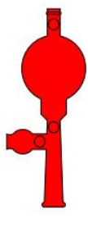  S  E  A |  | 2. الإجاصة:  هي أداة مطاطية لها فتحتين لإدخال الهواء و كرة،تستخدم في ملأ الماصة ونجد فيها ثلاث حروف لاتينيةA ،E،S بحيث:  الضغط علىA: يسمح بتفريغ الهواء داخل الكرة.  الضغط علىS:يسمح بسحب المحلول لداخل الماصة.  الضغط علىE:يسمح بتفريغ المحلول.  ملاحظة: الإجاصة لا تعمل إذا لم تكن الكرة مفرغة من الهواء.
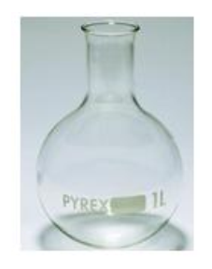 |  | 3. الدورق المعياري :  يستعمل في التحليل من أجل ضبط محلول نظامي، لذلك فهو مضبوظ ((In دقة القياس من 0.1 حتى .0.2%  كيفية الاستعمال:  - مراقبة نظافة الدورق والسدادة.  - أذب المادة في حوالي نصف كمية المذيب ( إذا كانت المادة المذابة ناشرة أو ماصة للحرارة نجري عملية الإذابة في دورق بنصف حجم المذيب وننتظر حتى تصل درجة الحرارة إلى درجة الحرارة العادية ثم نسكبه في الدورق المعياري ).  - املأ الدورق إلى cm2 تحت خط الضبط.  - نظف داخل عنق الدورق بورق ترشيح.  - اضبط قطرة بقطرة عن طريقة طارحة الماء المقطر حتى خط العيار ، ضع السدادة وامزج المزيج جيدا.
تقنيات يجب أن نتحكم فيها داخل المختبر
صورة توضيحية | وصف التقنية
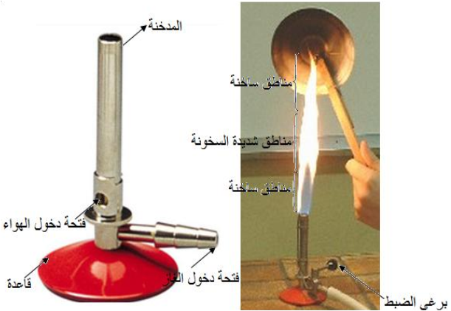  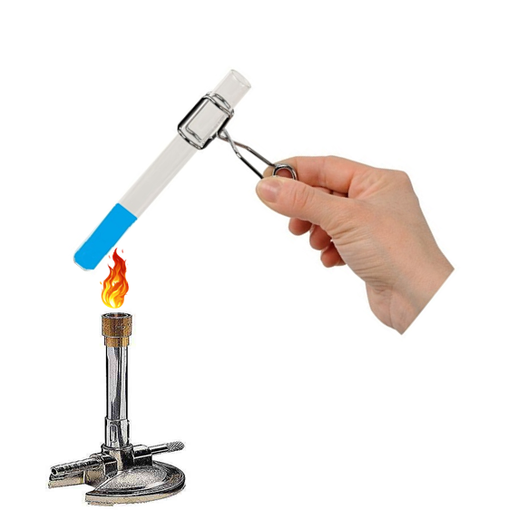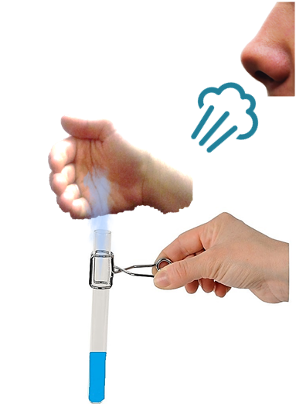 | 1- التسخين:  إشعال الموقد:  يجب إشعال الموقد قبل وضعه تحت التركيبة المراد تسخينها، إذ يتم إشعاله كالتالي:  - غلق فتحة دخول الهواء.  - فتح صنبور دخول الغاز.  - عند خروج الهواء الموجود داخل الأنبوب، نقوم بإشعال الموقد.  - ترك الهواء يدخل للحصول على مزيج غازي مناسب.  - للإنقاص من ارتفاع اللهب، ننقص من كمية الغاز وذلك بواسطة برغي الضبط.  تقنيات التسخين:  لتسخين محتوى أنبوب اختبار أو بيشر أو غير ذلك نقوم بما يلي:  - نقرب لهب الموقد بحيث يتم داخل عمود الهواء الساخن فوق اللهب لتفادي التسخين العنيف.  - يبدأ التسخين من المنطقة العلوية لمحتوى الأنبوب لكي لا تتكون سدادة من المحلول.  - يجب أن لا يحتوي الأنبوب المراد تسخينه أكثر من $\frac{1}{3}$ حجمه من المحلول.  - يجب عدم توجيه فوهة الأنبوب إلى المجرب أو إلى التلاميذ.  - يمسك الأنبوب بماسك مناسب لتفادي حرارته.  - التسخين المطول لبيشر أو لحوجلة يتم بوضع شباك " الأميانت" بين الحامل والزجاج تسخينها حيث تتوزع الحرارة بانتظام وعند إيقاف التسخين يحدث التبريد بالتدريج على الزجاجيات من الكسر.  - هام جدا: عند محاولة شم رائحة غاز منطلق لا نقرب الأنف من فوهة الأنبوب فاحتمال كبير يصاب بحروق وإنما نبعد الأنبوب ونحاول دفع الغاز باليد نحو الأنف.
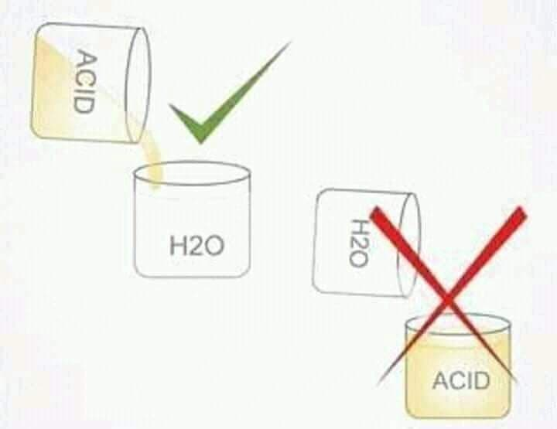 | 2- المزج :  مزج مادة صلبة مع الماء أو محلول مائي:  - إذا كانت المادة سهلة الذوبان ، توضع في كمية قليلة من السائل ، وتخلط حتى الذوبان التام ثم يكمل الحجم إلى الكمية المناسبة.  - إذا كانت المادة صعبة الذوبان نقوم بسحقها باستعمال هاون بمدق وتمزج بعد ذلك وفي بعض الأحيان يتطلب الأمر التسخين لتحقيق ذلك.  مزج مادة سائلة مع الماء أو محلول مائي:  - أثناء المزج يجب عدم سكب الماء فوق المادة مثل حمض الكبريت، بل نضع كمية من الماء في الأنبوب ثم نضيف الحمض لتفادي خطر التطاير.  - للمزج نفرغ المحلول من أنبوب لآخر عدة مرات.  - إذا أردنا الخلط (المزج) لا نسد فوهة الأنبوب مباشرة بالإصبع لتفادي تأثير المادة على الجلد، إذ يمكن سد الفوهة بورق الألمنيوم.
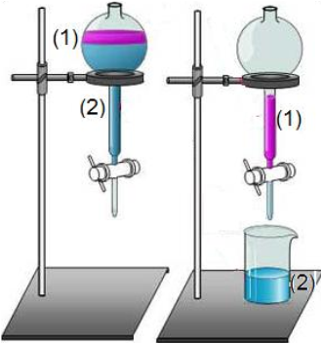 | 3- الترسيب والتصفية:  نستعمل قمع الفصل.  بعد أن نمزج ونخلط السائلين (1) و(2) وبعد تركهما ينفصلان، نقوم بفتح الصنبور ببطء، ثم نغلقد عندما نتأكد من بقاء السائل (1) فقط في القمع.  أثناء سكب المحلول ملامسا للجدار الداخلي للبيشر لكي تسهل عملية الفصل.
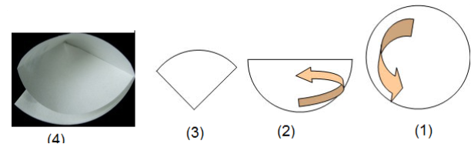  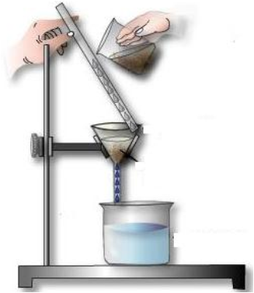 | 4- الترشيح:  نقوم بتوفير ورق ترشيح دائري، نشكله كالتالي:  - نضع ورق الترشيح (4) في قمع، نمسك ورق الترشيح داخل القمع ونقوم بسكب الماء بسكب الماء المقطر في القمع لكي نحصل على ورق ترشيح مبلل ونقوم بعد ذلك بجعل ورق الترشيح ملامسا للجدران الداخلية للقمع الزجاجي، بحيث تكون الحافة العلوية لورق الترشيح تحت حافة القمع.  - نقوم بترشيح أكبر كمية من المحلول بحيث نقود المحلول بواسطة قضيب زجاجي.  - نقوم بغسل البيشر بالماء المقطر من أجل التأكد من سكب كل المحلول وترشيحه ويتم ذلك بواسطة طارحة.
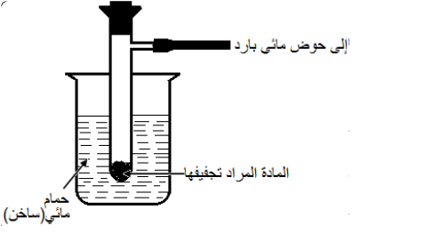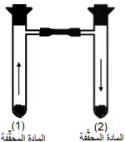 | 5- التجفيف :  من أجل إزالة الماء أو أي مذيب مادة نلجأ إلى عملية التجفيف وذلك بعد الترشيح، توجد بعض التقنيات منها ما يلي:  حالة المادة الصلبة:  عند التسخين بالحمام الساخن يتبخر الماء وعندها يرتفع الضغط مما يجعله ينتقل إلى حوض الماء البارد (ضغط منخفض) إلى أن يتم التجفيف كليا.  عند محاولة التجفيف في الحرارة العادية نقوم باستعمال مادة مجففة مثل:  - كلور الكالسيوم(حبيبات)،الجير الصودي(حبيبات)،حمض الكبريت المركز، خماسي أكسيد الفوسفور، كبريتات النحاس المجففة(بيضاء)،الجير الحي.  حالة المادة السائلة:  نستعمل كلور الكالسيوم ₂CaCl، بشرط أن لا يتفاعل مع المادة المراد تجفيفها.
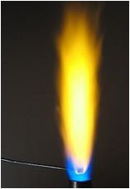 | 6- طريقة بنزن:  تعريف: تطبق طريقة بنزن في التحليل الكيفي، إذ تعتمد على لون لهب موقد بنزن عند تسخين كمية من المادة المراد الكشف عنها:  طريقة الكشف:  1- نسخن السلك في لهب موقد بنزن.  2- نغمس السلك الساخن في المحلول أو المادة المراد الكشف عنها.  3- نعيد تسخين السلك في لهب الموقد فنلاحظ تلون اللهب.  - كما يمكن الكشف بأخذ ملعقة صغيرة بها كمية قليلة من المادة فيتلون اللهب.  ألوان بعض الإختبارات:  .$Ni$بني محمر: مركب به .$Na$أصفر:  البنفسجي: $K^{+}$. أزرق: مركب به $Cr$  أزرق مخضر: ${Cu}^{2+}$. أزرق مخضر:مركب به $Cu،Pb$.  أخضر داكن: ${Ba}^{2+}$. أصفر:مركب به $Na$ .  أحمر قرميدي:${Ca}^{2+}$. بنفسجي وردي:مركب به $K$ .

